Tél. 02 53 35 70 10 - Fax 02 53 35 70 11
cotation@zen-fr.com



VOTRE VOYAGE DE NOCES
BALI / LOMBOK

12 Jours / 09 Nuits

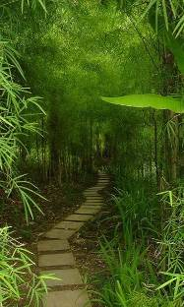
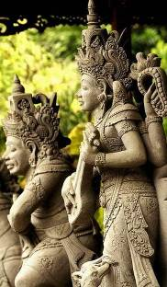
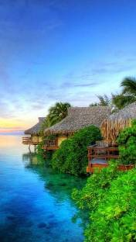
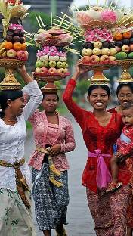
Tel un collier de perles sur fond de corail, l'archipel indonésien égrène ses 13 000 îles entre Asie et océan Pacifique. Il a longtemps évoqué la prospérité et l'opulence : voilà déjà mille ans, des navires venant de Chine, attirés par les bonnes odeurs du bois de santal et de la cire d'abeille, s'y aventurèrent...
Traditions millénaires des tribus papoues, théâtre d'ombres, artisanat multiforme, puissants volcans, récifs de corail, jungles immenses, varans insolites, papillons géants... comment peut-il exister autant de merveilles dans un seul pays ? Vous l’aurez compris, cette île à la végétation luxuriante est fascinante. Généreuse et multiculturelle, elle invite le voyageur au dépaysement… et c’est réussi !

JOUR 01 : paris  DENPASAR

Rendez-vous à l’aéroport de Paris CDG. Formalités d’enregistrement et d’embarquement.

Envol à destination de Denpasar. (Vol via avec changement d’appareil).

Toutes prestations et nuit à bord.

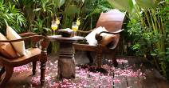
JOUR 02 : DENPASAR / UMALAS

Arrivée à Denpasar.

Accueil par votre guide francophone et transfert par la route vers Umalas, au sud de Bali.
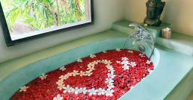
Installation à l’hôtel, à votre arrivée.

Massage, bain de fleurs et diner à 3 plats dans les jardins
Nuit à l’hôtel.

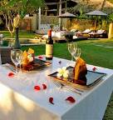
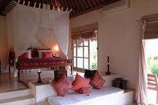
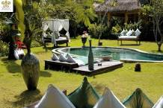

JOUR 03 : UMALAS / BELIMBING

Petit déjeuner à l’hôtel.

Ce matin, route en direction de Belimbing.

Arrêt pour la visite du temple marin de Tanah Lot, bâti sur un promontoire au large de la côte ouest, accessible uniquement à marée basse.
Le Tanah Lot est un rocher célèbre de Bali, sur lequel repose un temple baptisé le Pura Tanah Lot. C'est l'un des endroits les plus visités et photographiés de l'île, notamment à l'aube et au crépuscule. Le temple aurait été construit au XVIème siècle, par un prêtre du nom de Niratha qui se serait reposé à cet endroit lors d'un voyage. Certains pêcheurs, l'ayant vu, lui aurait remis des cadeaux.

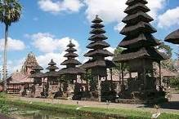
Puis, découverte du temple royal de Taman Ayun à Mengwi.

Constamment enrichi et restauré depuis sa fondation au XVIIe siècle, le Taman Sayun est le temple de la famille royale de Mengwi. Entouré de larges douves peuplées de nénuphars, on y accède par un pont, puis il faut franchir une porte monumentale qui donne accès à un paisible jardin. Au fond du temple se trouve la deuxième enceinte et ses élégants mérus alignés. Le plus remarquable est celui dédié au Mont Agung avec ses 11 toits (le plus grand nombre possible donc le plus saint). De nombreux pavillons, cérémoniels ou pratiques sont dispersés dans toute l'enceinte sacrée du temple. Le Taman Sayun est un lieu agréable à visiter, où le calme des éléments, les équilibres architecturaux et l'espace incitent à la méditation....

Route vers Bedugul.

Découverte du temple Ulundanu, dédié à la déesse du Lac Bratan.
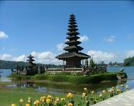

Ce temple « hindou bouddhiste » a été fondé au XVIIème siècle. Il est dédié à Dewi Danu, la déesse des Eaux, et est en fait bâti sur de petites îles, ce qui signifie qu’il est encerclé par le lac. Pèlerinages et cérémonies s’y succèdent afin que tous les fermiers soient alimentés en eau. C’est un temple d’une réelle beauté, avec un meru hindou classique au toit de chaume qui se reflète dans l’eau et se découpe sur les montagnes souvent embrumées ; c’est aussi l’une des photographies les plus connues de Bali.

Poursuite vers le marché villageois de Candikuning, connu pour la vente de fruits frais, légumes, épices et fleurs exotiques, créant une palette de couleurs magnifiques.

Déjeuner dans un restaurant local.

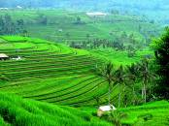
L’après-midi, départ vers le temple perdu dans la forêt de Batukaru.

Poursuite par la route vers Belimbing, en passant par le village de Jatilwuh et ses rizières en terrasses.

Installation à la Villa Kebun, petit établissement de charme au cœur d’un village balinais.

Dîner libre.
Nuit à l’hôtel.

JOUR 04 : BELIMBING / BANJAR / LOVINA

Petit déjeuner à l’hôtel.

Départ pour une marche récréative autour de l’hôtel, à la découverte des beautés de la campagne et des techniques de riziculture pratiquées par les agriculteurs balinais.

Vous pourrez aussi y admirer les superbes rizières en terrasses et diverses plantations tropicales.

Déjeuner chez l’habitant.

Dans l’après-midi, route vers Lovina en empruntant la route panoramique de Pupuan et Seririt.

En chemin, arrêt pour la visite de la source d’eau chaude du village de Banjar et du temple bouddhiste balinais du même village.
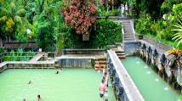
Les sources chaudes de Banjar sont naturellement chauffées par le sol et posséderaient des vertus médicinales notamment pour les maladies de la peau, grâce au souffre que l’eau contient.

Transfert à l’hôtel et installation.

Dîner libre.
Nuit à l’hôtel.

JOUR 05 : LOVINA / KINTAMANI / UBUD

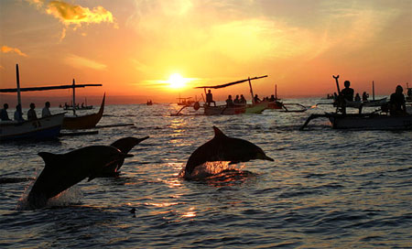
Tôt le matin, départ pour une balade en « jukung » (petit voilier de pêche traditionnel indonésien) pour voir les dauphins, vivant dans la mer, face à l’hôtel.

Retour à l’hôtel pour prendre le petit-déjeuner.

Puis, route vers Ubud.

En route, arrêt à Sansit pour la visite du temple Meduwe Karang avec son relief bizarre sur le mur du temple.

Poursuite vers Kintamani pour y admirer le joli panorama de ce volcan semi-actif, le mont Batur, qui se dresse majestueusement sur le lac du même nom.
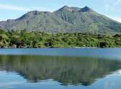
Les volcanologues qualifient le Gunung Batur de « double caldeira », ce qui signifie deux cratères l’un dans l’autre. Le cratère externe est un ovale de 14km de long environ, dont l’arrête occidentale est à 1500m au-dessus du niveau de la mer. Le cratère interne est un pic volcanique de forme classique, qui atteint 1707m. Le panorama que l’on découvre au terme de l’escalade du volcan est vraiment spectaculaire.

Déjeuner dans un restaurant local en admirant le joli paysage du Mont Batur et du lac volcanique du même nom.

Poursuite avec la visite du très beau site de Gunung Kawi, ancien tombeau royal, au milieu des rizières en terrasses.

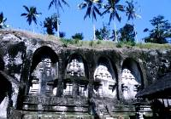
Gunung Kawi abrite des mausolées taillés dans le roc au IIème siècle, qui renferment les urnes funéraires et les dépouilles du roi Anak Wungsu, et de ses favorites et fils.

Le complexe comprend des sanctuaires en forme de candi, creusés à même le rocher dans la falaise sur une hauteur de 7 m. Ces monuments sont supposés être dédiés au roi Anak Wungsu et à ses épouses. En face de la falaise se trouve abritée sous un toit une sculpture en bois récente de Garuda, monture mythique de Vishnu.

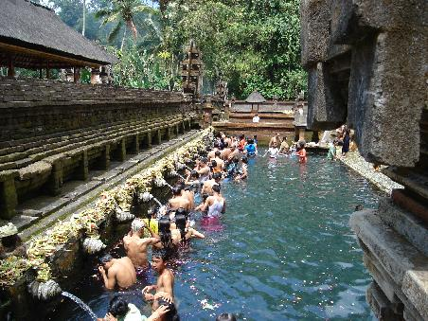
Puis, découverte des sources sacrées de Tirta Empul, dont les eaux sont réputées miraculeuses.

C’est un petit ensemble de temples, disséminés dans des cours avec de nombreux bassins où coulent les sources sacrées. Aujourd’hui les habitants viennent se laver dans les bassins d’où l’eau s’écoule par des bouches de pierre.
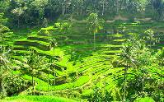
Vous effectuerez un dernier arrêt au village de Tegallalang, pour admirer ses rizières en terrasses.

A votre arrivée, installation à l’hôtel.

Perchée sur les contreforts des montagnes centrales, Ubud, foyer culturel de Bali, attire les visiteurs intéressés par l’art et l’artisanat balinais, depuis que Walter Spies en a fait le centre d’attraction des visiteurs cultivés des années 1930. Suite aux aménagements de ces dernières années, le centre d’Ubud s’est considérablement étendu.

Dîner libre.
Nuit à l’hôtel.

JOUR 06 : UBUD

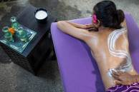
Petit déjeuner à l’hôtel.

Journée libre à Ubud pour vos découvertes personnelles.

Vous bénéficierez d’un massage par personne en duo, à l’hôtel, durant 45 minutes.

Repas libres.
Nuit à l’hôtel.

JOUR 07 : UBUD / SIDEMEN

Petit déjeuner à l’hôtel.

Ce matin, route pour Sidemen.

Arrêt pour la visite de la Grotte de l’éléphant, Goa Gajah. Vous pourrez y admirer des sculptures aussi bien bouddhistes qu'hindouistes, preuves d'une cohabitation des deux religions à Bali.
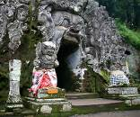
Goa Gajah qui signifie ''grotte de l'éléphant'', est l'un des plus vieux sanctuaires balinais puisqu'il fut édifié au XIe siècle. Ce site reste un mystère en de nombreux points pour les historiens : tout d'abord, le nom du lieu en lui-même pose problème. Pourquoi l'avoir baptisé ainsi alors qu'il n'y avait pas d'éléphant à Bali avant que les parcs touristiques n'en importent de Sumatra ? Peut-être en raison de la statue du dieu à tête d'éléphant, Ganesha, qui fut découverte à l'intérieur.
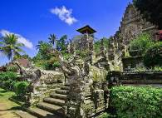
Poursuite vers le village typiquement balinais de Penglipuran, construit en terrasses et découverte du temple Kehen et ses banians centenaires.

Le temple d’Etat du royaume de Bangli, le Pura Kehen, est l’un des plus beaux de l’Est balinais. Il s’agit d’une version miniature du Pura Besakih. L’édifice est disposé en terrasses à flanc de colline, et une volée de marches permet d’accéder à son entrée superbement décorée.

Déjeuner dans un restaurant panoramique donnant sur le Mont Agung et la vallée, avec ses rizières en terrasse.

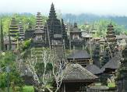
Dans l’après-midi, route vers l’est de l’île et visite du superbe temple de Besakih, le plus grand temple et le plus sacré de l’île.

Juché à presque 1000 m d’altitude sur le flanc du Gunung Agung, le temple Besakih est le plus important de Bali. Ce vaste complexe est constitué de 23 temples séparés, mais reliés entre eux, dont le principal est le Pura Penataran Agung.
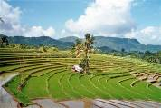
Arrivée à Sidemen, et installation à l’hôtel.
Fin de journée libre.

Ce petit village se trouve dans l’une des plus belles régions de Bali, offrant des panoramas époustouflants. Sidemen est un bout de paradis dont s’exhale une tranquillité profonde et appréciable, qui ne pourra que vous séduire.

Dîner libre.
Nuit à l’hôtel.

JOUR 08 : SIDEMEN / PADANGBAI / LOMBOK

Petit déjeuner à l’hôtel.

Ce matin, transfert collectif par la route au port de Padangbai.

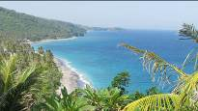
A votre arrivée, embarquement à 09h00 à bord du bateau rapide à destination de Lombok.

Arrivée à Lombok.
Accueil et transfert par la route vers votre hôtel (environ 30 minutes).

A votre arrivée, installation.

Reste de la journée libre pour profiter de la beauté des lieux.

Repas libres.
Nuit à l’hôtel.

JOURS 09, 10 : LOMBOK

Petits déjeuners à l’hôtel.

Journées libres pour profiter de la plage et des installations de l’hôtel.

Repas libres.
Nuits à l’hôtel.

1 diner sur la plage, les pieds dans le sable
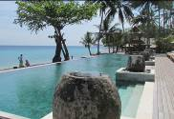
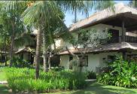
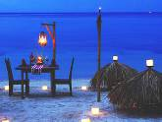

JOUR 11 : LOMBOK  PARIS

Petit déjeuner à l’hôtel.

Matinée libre.
Déjeuner libre.

Votre chambre sera disponible jusqu’à 12h00 ; vos bagages pourront être déposés à la consigne de l’hôtel.

En début d’après-midi, transfert à l’aéroport de Lombok, où vous procéderez aux formalités d’enregistrement et d’embarquement pour votre vol retour.

Envol à destination de Paris CDG. (Vol via avec changement d’appareil).

Toutes prestations et nuit à bord.

Jour 12 : Paris

Arrivée à Paris CDG.

Fin de nos services.

